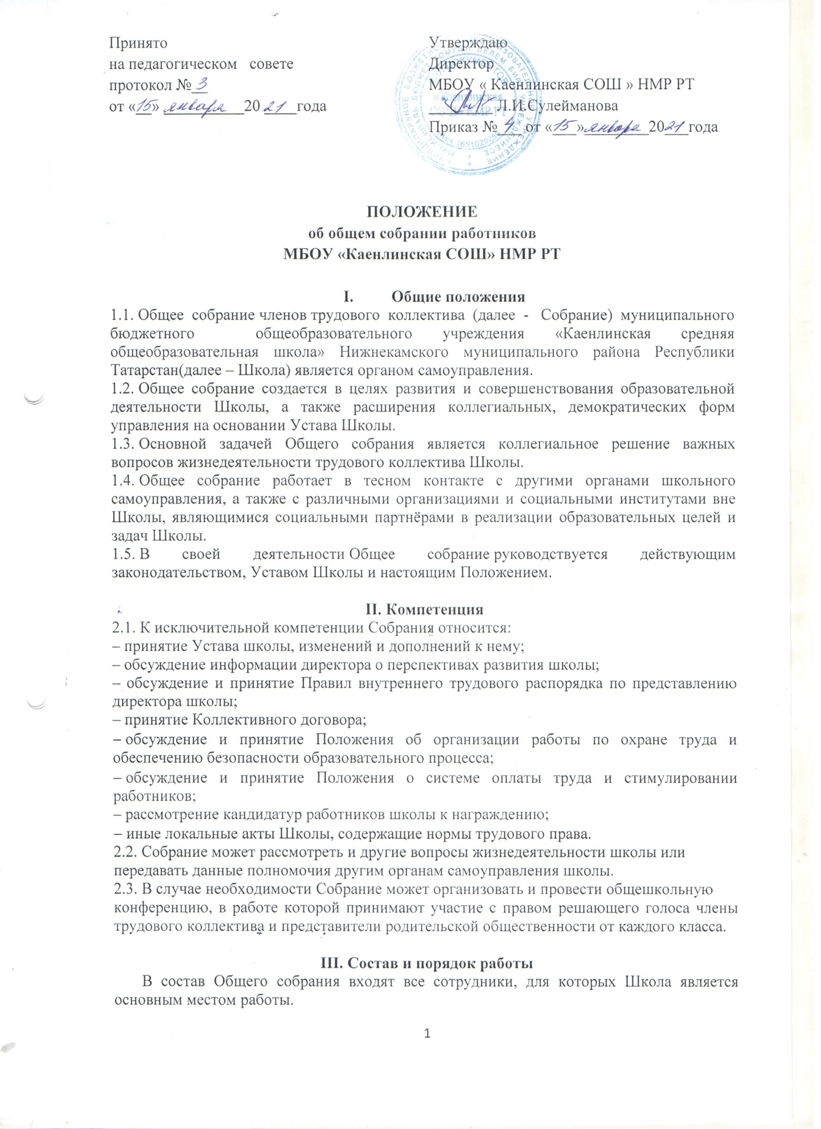

3.1.​ Общее собрание собирается директором Школы не реже двух раз в течение учебного
Года и правомочно при наличии на нем более половины сотрудников школы.
3.2.​ Внеочередной созыв Собрания может произойти по требованию директора Школы
или по заявлению 1/3 членов Собрания поданному в письменном виде.
3.3.​ Собрание ведет председатель, избираемый из числа участников. На Собрании
избирается также секретарь, который ведет всю документацию и сдает ее в архив в
установленном порядке. Председатель и секретарь Общего собрания избираются сроком
на один учебный год.
3.4.​ Решения принимаются открытым голосованием. Решение Собрания считается
принятым, если за него проголосовало не менее половины, присутствующих на собрании.
При равном количестве голосов решающим является голос председателя Собрании.
3.5.​ Каждый участник Собрания имеет право:
−​ потребовать обсуждения Собранием любого вопроса, касающегося деятельности школы,
если его поддержит не менее 1/3 членов Собрания;
−​ при несогласии с решением Собрания высказывать свое мнение, которое должно быть
занесено в протокол.
3.6.​ Решения Собрания, принятые в пределах его полномочий и в соответствии с
законодательством, после утверждения его директором Школы являются обязательными для исполнения всеми участниками образовательного процесса.
3.7. Все решения Собрания своевременно доводятся до сведения всех участников
образовательного процесса.
IV. Документация и отчётность
Заседания Собрания оформляются протоколом, в которых фиксируется ход обсуждения вопросов, предложения и замечания участников Собрания. Протоколы подписываются председателем и секретарем.
4.1.​ Документация Общего собрания постоянно хранится в делах Школы и передается по
акту.

